ИНВЕСТИЦИОННЫЕ ПРЕДЛОЖЕНИЯ
МО «МЕЛЕКЕССКИЙ РАЙОН»

Контакты:
Заместитель Председателя КУМИ и ЗО Администрации МО "Мелекесский район"
Пурайкин Антон Олегович
Тел: 8(84235)7-46-53
Email: komitet-mel@mail.ru

Начальник отдела экономического развития и прогнозирования
управления экономики Администрации МО "Мелекесский район"
Орлова Ольга Александровна
Тел: 8(84235)2-60-35,
Email:ekonom-mel@mail.ru

Директор АНО Центр развития предпринимательства
Волкова Татьяна Александровна
Тел: 8(84235)2-13-53,
Email: centr_rp@mail.ru

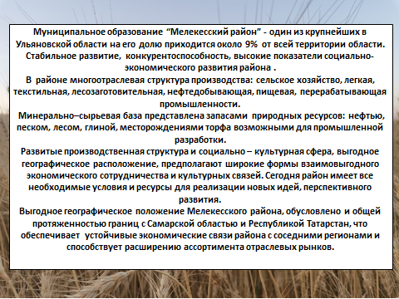

РЯЗАНОВСКОЕ СЕЛЬСКОЕ ПОСЕЛЕНИЕ
Ульяновская область, Мелекесский район, п.Дивный

Площадка под производственную застройку

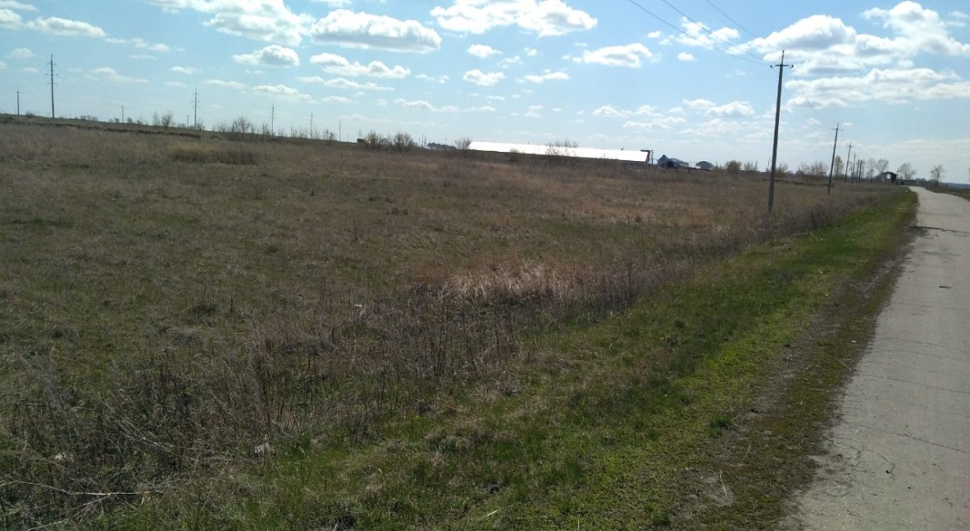
Площадь инвестиционной площадки – 70 000 кв.м.

Вид собственности: Государственная собственность не разграничена

Категория земель: Земли населенных пунктов

Вид и состав территориальной зоны
в соответствии с документами территориального планирования МО - Производственная застройка

Условия предоставления площадки в пользование: аренда

Инфраструктура:
Электроснабжение - по краю участка, вдоль дороги проходит линия электропередачи, лимиты (МВт) – 1,87
Газоснабжение - до ближайшего ШРП 450 м
Водоснабжение - до ближайшей водонапорной башни 200 м.

ТИИНСКОЕ СЕЛЬСКОЕ ПОСЕЛЕНИЕ
Ульяновская область, Трасса Димитровград - Хмелевка 300 м по правую сторону на выезде из с.Тиинск

Земельный участок для строительства Автомобильной газонаполнительной компрессорной станции (АГНКС)

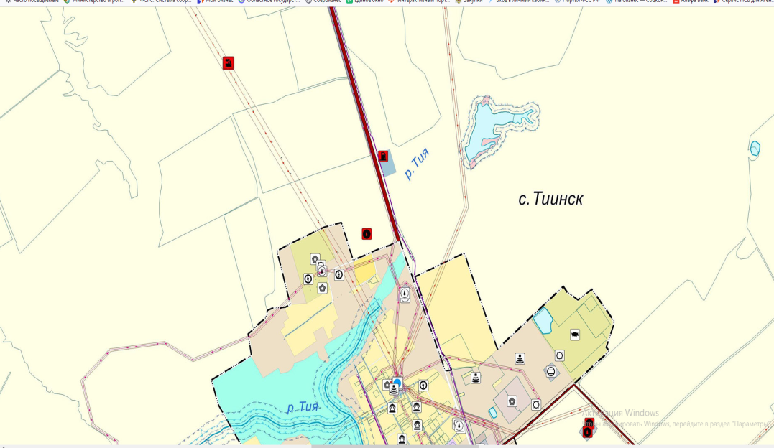
Площадь инвестиционной площадки - 6000 кв.м.
Вид собственности: Государственная собственность не разграничена

Категория земель: земли населенных пунктов

Вид и состав территориальной зоны
в соответствии с документами территориального планирования МО: Производственная застройка

Условия предоставления площадки в пользование: аренда

Инфраструктура:

Электроснабжение: 50 м до площадки
Газоснабжение: вдоль площадки

МУЛОВСКОЕ ГОРОДСКОЕ ПОСЕЛЕНИЕ

Ульяновская область, Мелекесский район, р.п.Мулловка, улица Фабричная, д.17/8.

Площадка под производственную застройку

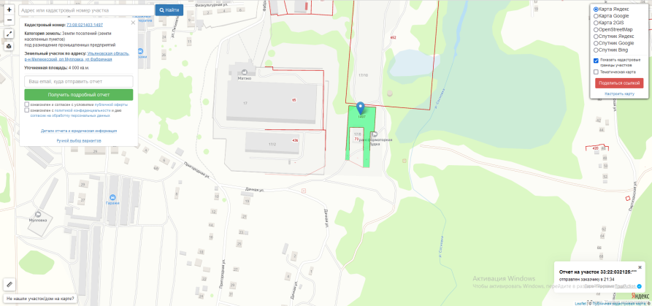
Площадь инвестиционной площадки - 4000 кв.м.
Вид собственности: Собственность муниципального образования "Мулловское городское поселение"
Категория земель: Земли населенных пунктов
Вид и состав территориальной зоны в соответствии с документами территориального планирования МО: П.2.(включая СХП4, П4, СХП) Зона производственных предприятий III-V классов опасности
Условия предоставления площадки в пользование: Аренда/собственность
Инфраструктура:
Электроснабжение: есть точка присоединения (трасформатор 2*ТДН-10000/110/10, резервная мощность 4,1 МВА)
Газоснабжение: на территории находится ГРПШ (высокое давление). Газопровод подведен к зданию диаметр трубы 150 мм
Водоснабжение: водопровод диаметр трубы 150 мм, забор воды из пруда вода техническая.

МУЛОВСКОЕ ГОРОДСКОЕ ПОСЕЛЕНИЕ

Ульяновская область, Мелекесский район, р.п.Мулловка, улица Фабричная, д.17/8.

Площадка под производственную застройку
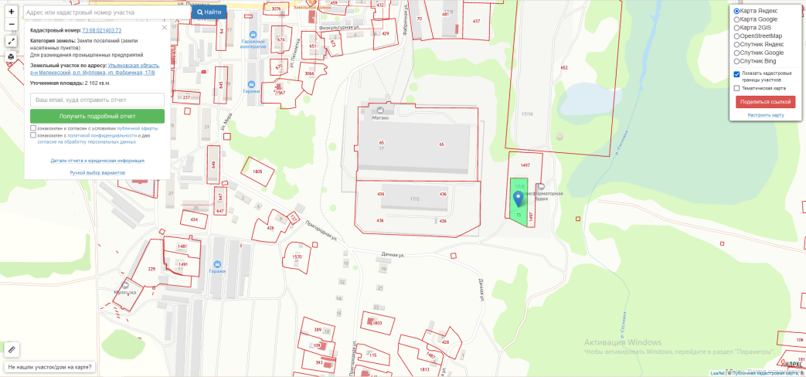
Площадь инвестиционной площадки - 2162 кв.м.
Вид собственности: Собственность муниципального образования "Мулловское городское поселение"
Категория земель: Земли населенных пунктов
Вид и состав территориальной зоны в соответствии с документами территориального планирования МО : П.2.(включая СХП4, П4, СХП) Зона производственных предприятий III-V классов опасности.
Условия предоставления площадки в пользование: Аренда/собственность
Инфраструктура:
Электроснабжение: есть точка присоединения (трасформатор 2*ТДН-10000/110/10, резервная мощность 4,1 МВА)
Газоснабжение: на территории находится ГРПШ (высокое давление). Газопровод подведен к зданию диаметр трубы 150 мм
Водоснабжение: водопровод диаметр трубы 150 мм, забор воды из пруда вода техническая.

МУЛОВСКОЕ ГОРОДСКОЕ ПОСЕЛЕНИЕ

Ульяновская область, Мелекесский район, р.п.Мулловка, 800 м. южнее многоквартирного жилого дома №3 по ул.Пушкина

Площадка под земли сельскохозяйственного назначения

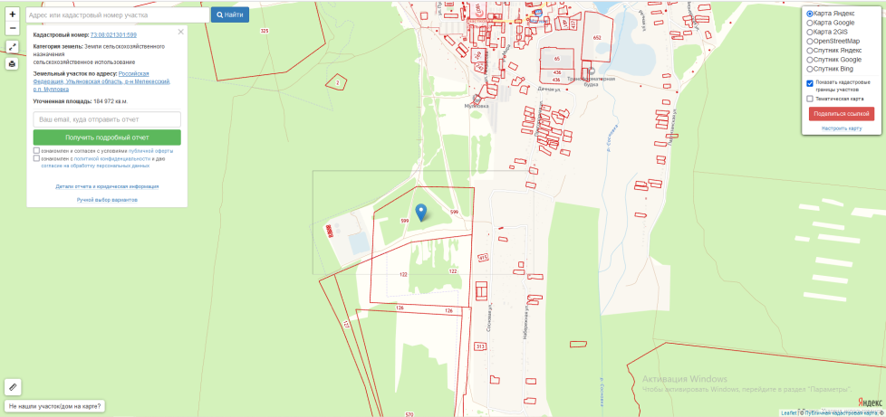
Площадь инвестиционной площадки - 184 972 кв.м.
Вид собственности: фонд перераспределения
Категория земель: Земли сельскохозяйственного назначения
Вид и состав территориальной зоны в соответствии с документами территориального планирования МО: территория занимаемая объектами сельхозназначения и предназначена для ведения сельского хозяйства.
Условия предоставления площадки в пользование: Аренда/собственность.
Инфраструктура:
Электроснабжение: 200 м западнее жилого дома № 2 по ул. Сосновка
Водоснабжение: 200 м западнее жилого дома № 2 по ул. Сосновка; 300 м юго-западнее многоквартирного жилого дома №3 по ул.Пушкина скважина № В-31
Газоснабжение: 1000 м южнее нежилого здания № 10 по ул.Некрасова

НИКОЛОЧЕРЕМШАНСКОЕ СЕЛЬСКОЕ ПОСЕЛЕНИЕ

Ульяновская область, Мелекесский район, с.Никольское-на-Черемшане.

Площадка под земли туристического обслуживания

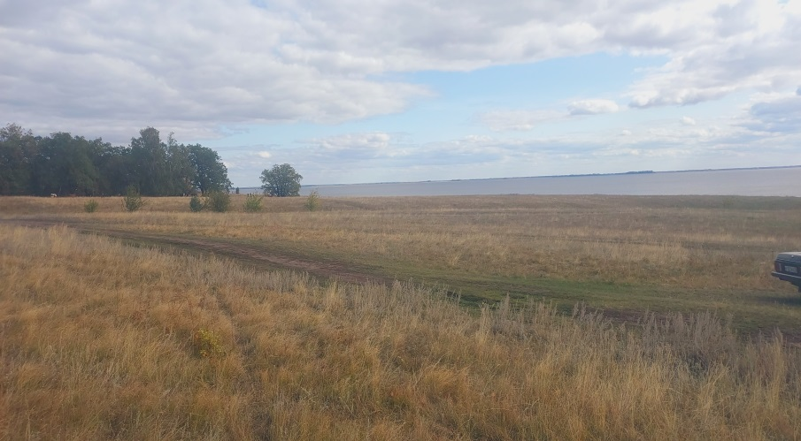
Площадь инвестиционной площадки - 206 701 кв.м.
Вид собственности: Государственная собственность не разграничена
Категория земель: Земли населённых пунктов
Вид и состав территориальной зоны в соответствии с документами территориального планирования МО: Р2 – зона туризма и отдыха.
Условия предоставления площадки в пользование: аренда

Инфраструктура:
Электроснабжение: 960 м до ТП, линия электропередачи 10 кВт
Газоснабжение: 30 м до ветки газопровода
Водоснабжение: 27 м до трассы водопровода

НОВОМАЙНСКОЕ ГОРОДСКОЕ ПОСЕЛЕНИЕ

Ульяновская область, Мелекесский район, муниципальное образование «Новомайнское городское поселение»

Площадка под земли сельскохозяйственного назначения

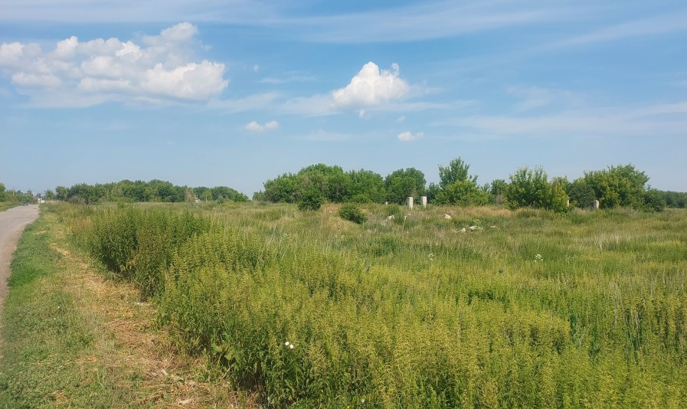
Площадь инвестиционной площадки - 38 275 кв.м.
Вид собственности: Собственность муниципального образования «Новомайнское
Категория земель: Земли сельскохозяйственного назначения
Вид и состав территориальной зоны в соответствии с документами территориального планирования МО: СХ.1 Зона сельскохозяйственного использования
Условия предоставления площадки в пользование: собственность/аренда
Инфраструктура:
Электроснабжение: 150 м до ТП (расстояние до инвестиционной площадки).
Газоснабжение: 153 м до ГРП (расстояние до инвестиционной площадки).
Водоснабжение: 37 м до трассы водопровода

НОВОМАЙНСКОЕ ГОРОДСКОЕ ПОСЕЛЕНИЕ

Ульяновская область, Мелекесский район, муниципальное образование «Новомайнское городское поселение»

Площадка под земли сельскохозяйственного назначения

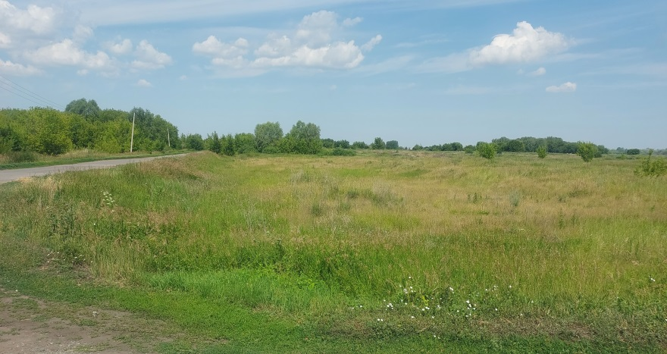
Площадь инвестиционной площадки - 42 158 кв.м.
Вид собственности: Собственность муниципального образования «Новомайнское городское поселение».
Категория земель: Земли сельскохозяйственного назначения
Вид и состав территориальной зоны в соответствии с документами территориального планирования МО: СХ.1 Зона сельскохозяйственного использования
Условия предоставления площадки в пользование: собственность/аренда
Инфраструктура:
Электроснабжение: 428 м до ТП (расстояние до инвестиционной площадки).
Газоснабжение: 443 м до ГРП (расстояние до инвестиционной площадки).
Водоотведение: 37 м до трассы водопровода

НОВОМАЙНСКОЕ ГОРОДСКОЕ ПОСЕЛЕНИЕ

Ульяновская область, Мелекесский район, муниципальное образование «Новомайнское городское поселение»

Площадка под земли сельскохозяйственного назначения

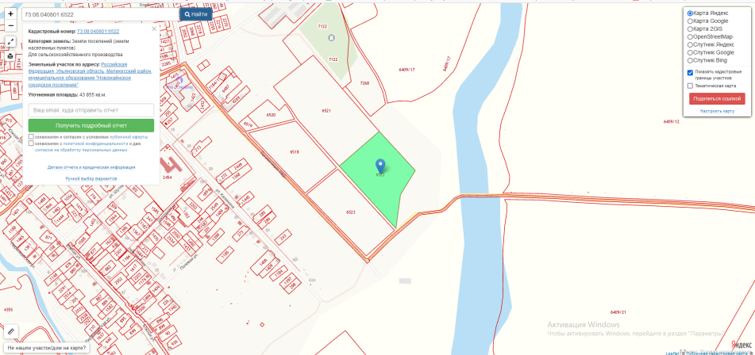
Площадь инвестиционной площадки - 43 855 кв.м.
Вид собственности: Собственность муниципального образования «Новомайнское городское поселение»
Категория земель: Земли сельскохозяйственного назначения
Вид и состав территориальной зоны в соответствии с документами территориального планирования МО: СХ.1 Зона сельскохозяйственного использования
Условия предоставления площадки в пользование: собственность/аренда
Инфраструктура:
Электроснабжение: 21 м до ТП (расстояние до инвестиционной площадки).
Газоснабжение: 505 м до ГРП (расстояние до инвестиционной площадки).
Водоснабжение: 186 м до трассы водопровода

НОВОМАЙНСКОЕ ГОРОДСКОЕ ПОСЕЛЕНИЕ

Ульяновская область, Мелекесский район, муниципальное образование «Новомайнское городское поселение»
Площадка под земли сельскохозяйственного назначения

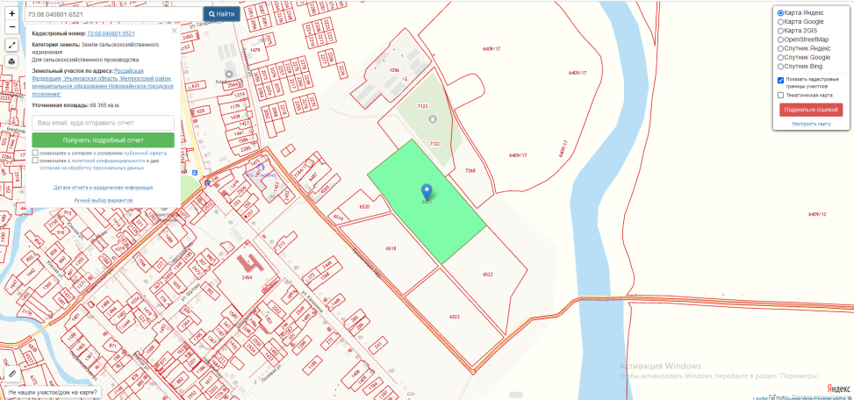
Площадь инвестиционной площадки - 68 365 кв.м.
Вид собственности: Собственность муниципального образования «Новомайнское городское поселение»
Категория земель: Земли сельскохозяйственного назначения
Вид и состав территориальной зоны в соответствии с документами территориального планирования МО: СХ.1 Зона сельскохозяйственного использования
Условия предоставления площадки в пользование: собственность/аренда
Инфраструктура:
Электроснабжение: 138 м до ТП (расстояние до инвестиционной площадки).
Газоснабжение: 234 м до ГРП (расстояние до инвестиционной площадки).
Водоснабжение: 186 м до трассы водопровода

СТАРОСАХЧИНСКОЕ СЕЛЬСКОЕ ПОСЕЛЕНИЕ

Ульяновская область, Мелекесский район, с.Старая Сахча

Площадка под промышленное назначение

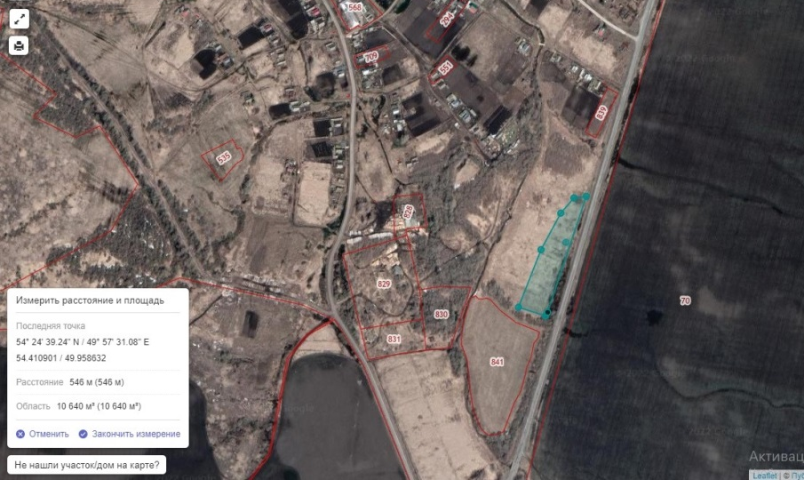
Площадь инвестиционной площадки - 10 000 кв.м.
Вид собственности: Государственная собственность не разграничена
Категория земель: земли промышленности
Вид и состав территориальной зоны в соответствии с документами территориального планирования МО: заправка транспортных средств.
Условия предоставления площадки в пользование: аренда
Инфраструктура:
Электроснабжение: 300 м подстанция
Газоснабжение: 400 м. (расстояние до инвестиционной площадки).
Водоснабжение: 100 м. (расстояние до инвестиционной площадки).

НОВОСЕЛКИНСКОЕ СЕЛЬСКОЕ ПОСЕЛЕНИЕ

Ульяновская область, Мелекесский район, п. Новоселки , ул. Автодорожная д.5

Площадка под промышленное назначение

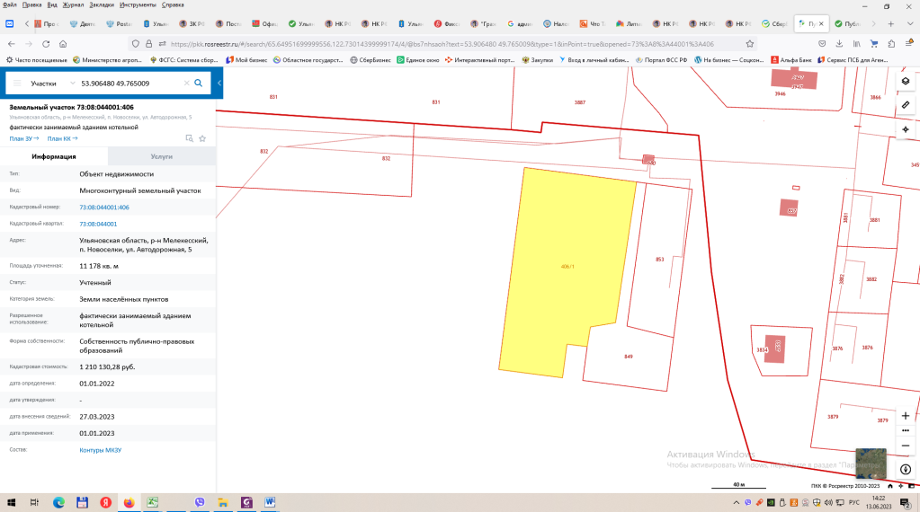
Площадь инвестиционной площадки - 11 000 кв.м.
Вид собственности: муниципальная собственность МО «Мелекесский район»
Категория земель: земли населенных пунктов
Вид и состав территориальной зоны в соответствии с документами территориального планирования МО: И – зона инженерной инфраструктуры
Условия предоставления площадки в пользование: собственность/аренда
Инфраструктура:
Электроснабжение: ЛЭП проходит вдоль площадки
Газоснабжение: газ подведен

НОВОСЕЛКИНСКОЕ СЕЛЬСКОЕ ПОСЕЛЕНИЕ
Ульяновская область, Мелекесский район, п.Новоселки , ул. Автодорожная д,5

Площадка под промышленное назначение

Площадь инвестиционной площадки - 3774 кв.м.
Вид собственности: муниципальная собственность МО «Мелекесский район»
Категория земель: земли населенных пунктов
Вид и состав территориальной зоны в соответствии с документами территориального планирования МО: И – зона инженерной инфраструктуры
Условия предоставления площадки в пользование: собственность/аренда
Инфраструктура:
Электроснабжение: ЛЭП проходит вдоль площадки
Газоснабжение: газ подведен

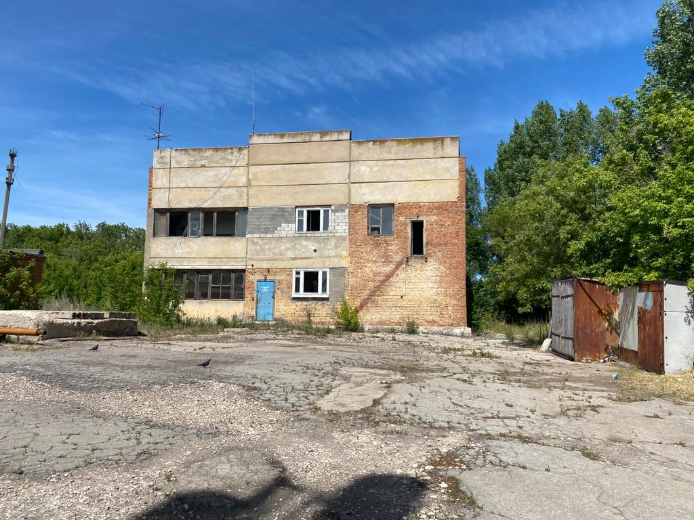

НОВОСЕЛКИНСКОЕ СЕЛЬСКОЕ ПОСЕЛЕНИЕ
Ульяновская область, Мелекесский район, с.Новоселки, ул. Крупской, д.11

Площадка под промышленное назначение

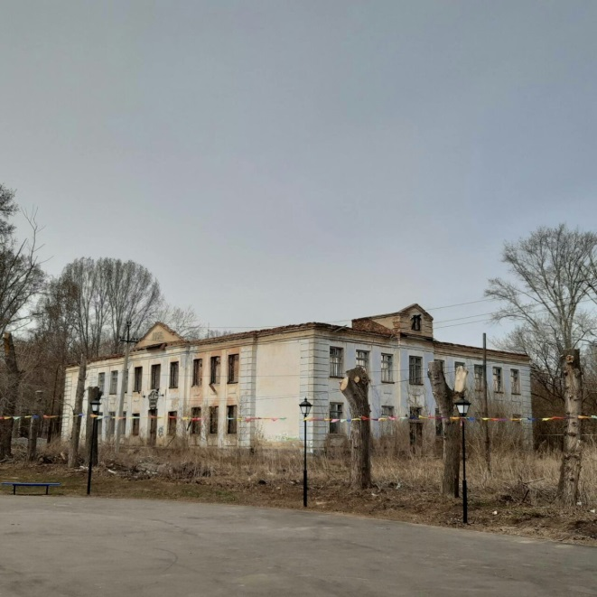
Площадь инвестиционной площадки - 5042 кв.м.
Вид собственности: муниципальная собственность МО «Мелекесский район»
Категория земель: земли населенных пунктов
Вид и состав территориальной зоны в соответствии с документами территориального планирования МО: ОДо. Общественно-деловая зона с преимущественным размещением объектов образования и дошкольных учреждений
Условия предоставления площадки в пользование: собственность/аренда
Инфраструктура:
Электроснабжение: До ТП – 770 м. (расстояние до инвестиционной площадки).
Водоснабжение: 830 м. до ГРП (расстояние до инвестиционной площадки).
Газоснабжение: 830 м. до ГРП (расстояние до инвестиционной площадки).

БУДЕМ РАДЫ СОТРУДНИЧЕСТВУ

Глава администрации МО «Мелекесский район»
Ульяновской области
Сандрюков Сергей Александрович
Г. Димитровград
Ул. Б. Хмельницкого, д.93
Тел/факс: 884-235- 2-62-90
tallex@list.ru

Начальник Управления экономического развития
МО «Мелекесский район»
Костик Людмила Александровна
Г. Димитровград
Ул. Б. Хмельницкого, д.93
Тел. 884-235-2-65-89
ekonom-mel@mail.ru

Директор АНО «Центр развития предпринимательства»
МО «Мелекесский район»
Волкова Татьяна Александровна
Г. Димитровград
Ул. Б. Хмельницкого, д.87
Тел. 884-235-2-53-13
centr_rp@mail.ru

